Рис. 14.7

  - РАСЧЕТ БАЛОК НА ПРОЧНОСТЬ
И ЖЕСТКОСТЬ
Для заданных четырех схем балок (рис. 14.9, 14.10, 14.12, 14.15) с учетом данных табл. 14.4 требуется:
1. Спроектировать стальную балку (рис. 14.9) в 5 вариантах поперечного сечения: круглого, прямоугольного (h/b = 2), двутаврового, из двух швеллеров и двух неравнобоких уголков, приняв допускаемое напряжение [σ] = 160 МПа. Оценить экономичность всех пяти сечений и начертить их в одном масштабе. Для балки двутаврового профиля построить эпюры нормальных и касательных напряжений, а также исследовать аналитически и графически напряженное состояние в точке К (табл. 14.5) опорного сечения.
2. Согласно схеме нагружения (рис. 14.10), подобрать сечение балки (табл. 14.6, рис. 14.11), изготовленной из материала, неодинаково работающего на растяжение и сжатие, приняв: [σ_{р}] = 30 МПа, [σ_{с}] = 80 МПа – для нечетных номеров, [σ_{р}] = 40 МПа, [σ_{с}] = 70 МПа – для четных номеров.
3. Определить несущую способность стальной балки (рис. 14.12), поперечное сечение которой составлено из прокатных профилей (табл. 14.7, рис. 14.13, 14.14), приняв [σ] = 160 МПа.
4. Подобрать сечение балки (рис. 14.15), удовлетворяющее условиям прочности и жесткости. Допускаемое напряже-

ние материала определяется исходя из диаграммы растяжения, выдаваемой преподавателем. Исследование перемещений выполнить тремя методами:
- пользуясь методом начальных параметров, определить прогибы и углы поворота сечений балки с координатами z = 0, a, 2а, 3а, 4а, 5а; изобразить изогнутую ось балки и показать на ней найденные перемещения;
- определить прогибы в середине пролета и на концах консолей, а также углы поворота на опорах энергетическим методом.
- используя любой численный метод (МКР или МКЭ), определить перемещения в 25…30 точках с применением ЭВМ.
Таблица 14.4
Исходные данные для расчета
Вариант |  | ВТ-210
F=K_{F}qa | K_{F} | 5
M=K_{M}qa² | K_{M} | 9
q, кН/м |  | 36
а, м |  | 2,0
l/[f] |  | 1100

Таблица 14.5
Номер  схемы  (рис. 14.9) | 1 | 2 | 3 | 4 | 5 | 6 | 7 | 8 | 9 | 10
Номер  схемы  (рис. 14.9) | 11 | 12 | 13 | 14 | 15 | 16 | 17 | 18 | 19 | 20
Номер  схемы  (рис. 14.9) | 21 | 22 | 23 | 24 | 25 | 26 | 27 | 28 | 29 | 30
y_{К} / h | 0,35 | 0,45 | 0,15 | 0,25 | 0,18 | -0,34 | -0,46 | -0,28 | -0,11 | -0,32

Таблица 14.6
Сечение  балки  (рис.14.11) | 15 | 14 | 13 | 12 | 11 | 10 | 9 | 8 | 7 | 6 | 5 | 4 | 3 | 2 | 1
Номер схемы (рис.14.10) | 1  16 | 2  17 | 3  18 | 4  19 | 5  20 | 6  21 | 7  22 | 8  23 | 9  24 | 10  25 | 11  26 | 12  27 | 13  28 | 14  29 | 15  30

Таблица 14.7
Вариант | Равнобокий уголок | Неравнобокий уголок | Стальной лист | Двутавр | Швеллер
1 | 80×80×8 | 80×50×6 | 200×8 | 20 | 16
2 | 90×90×9 | 100×63×10 | 200×10 | 22 | 18
3 | 100×100×10 | 110×70×8 | 250×8 | 24 | 20
4 | 100×100×12 | 125×80×10 | 250×10 | 27 | 22
5 | 100×100×16 | 140×90×10 | 300×10 | 30 | 24
6 | 125×125×10 | 160×100×10 | 300×12 | 36 | 27
7 | 140×140×10 | 180×110×10 | 400×10 | 40 | 30
8 | 160×160×10 | 250×160×20 | 500×10 | 50 | 36

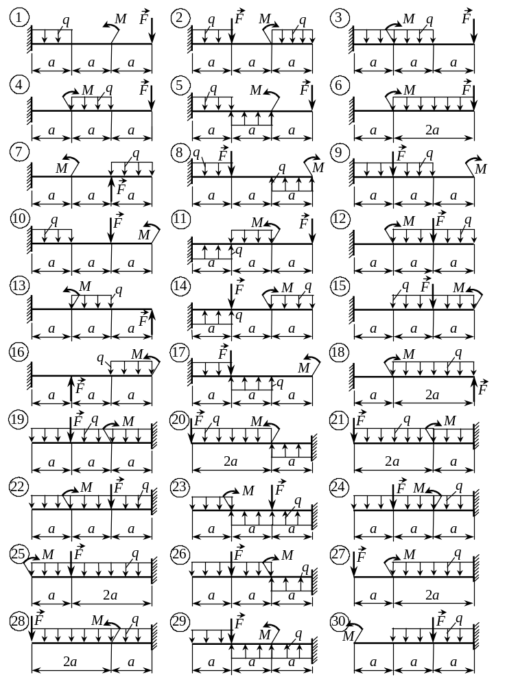

Рис. 14.9
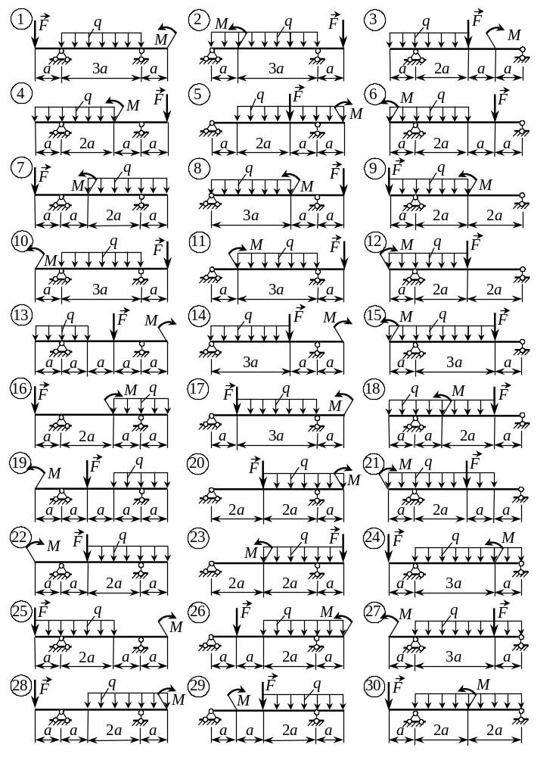

Рис. 14.10
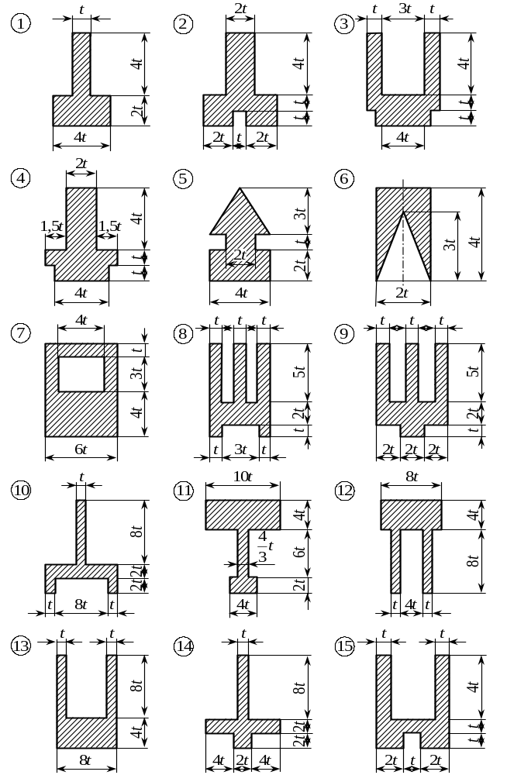
Рис. 14.11

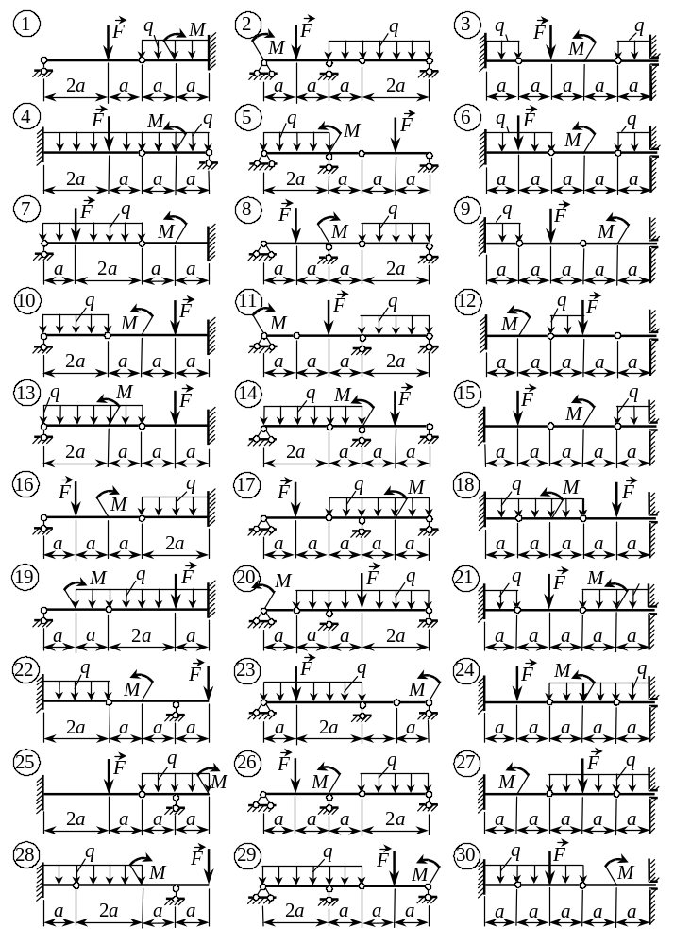

Рис. 14.12

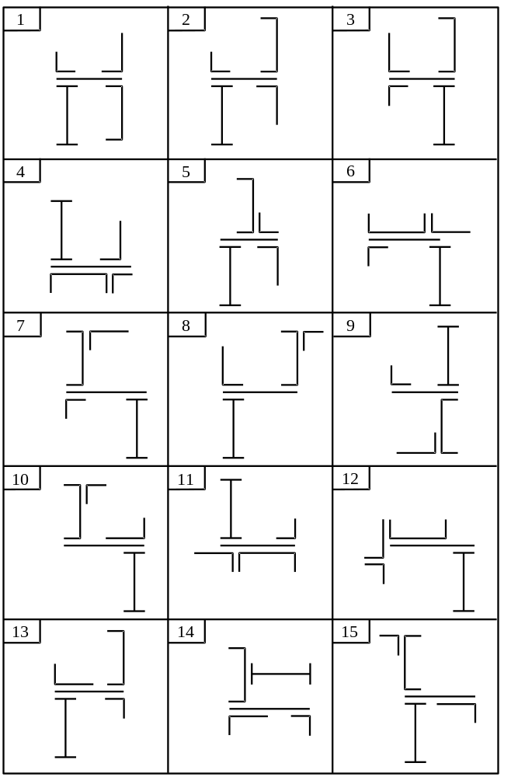
Рис. 14.13
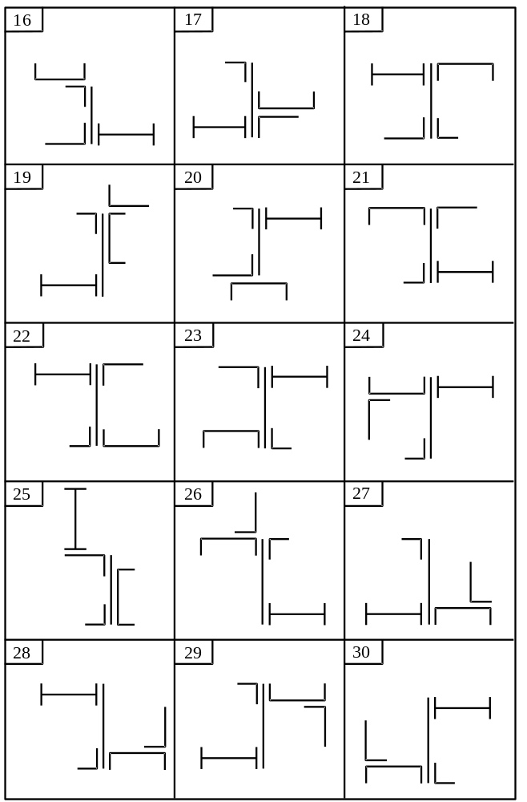

Рис. 14.14

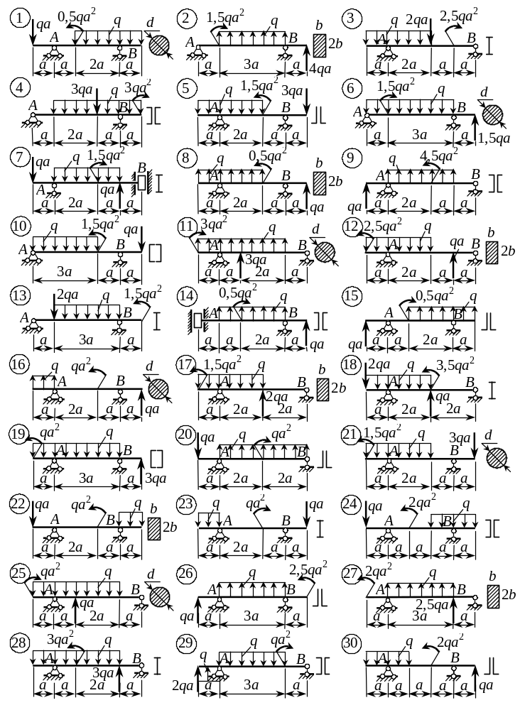

Рис. 14.15

